Estimado Editor da REVISTA SAÚDE

20 DE ABRIL DE 2020.

Caro editor, envio o trabalho “ASSOCIAÇÃO ENTRE BRUXISMO DO SONO E PERSONALIDADE DA CRIANÇA SOB A PERCEPÇÃO DOS PAIS/CUIDADORES”
“ para vosso aprecio certo de que o presente estudo poderá colaborar com o elenco desse periódico e que o mesmo não se encontra publicado e nem submetido em outra revista. Visto que a associação entre bruxismo do sono e personalidade da criança tem sido cada vez mais discutida na literatura, faz se necessário o estudo da associação das mesmas e da percepção dos cuidadores que são os principais responsáveis por esse diagnóstico. Da mesmo forma todos os autores leram e concordaram com a versão submetida e em caso de aceite para publicação transferem todos os direitos sobre o artigo a favor da revista.

Em nome de todos os autores, agradeço as considerações e revisão do nosso trabalho

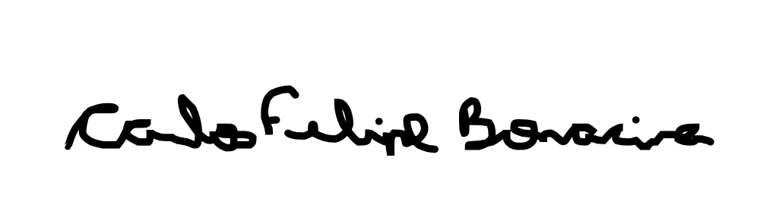
Carlos Felipe Bonacina

